**PHIẾU BÀI TẬP**

**MÔN: HOẠT ĐỘNG TRẢI NGHIỆM LỚP 1**

**Bài 1: Trường Tiểu học của em**

******Bài tập 1:** **Con hãy vẽ mặt cười vào việc làm đồng tình, mặt mếu vào việc làm không đồng tình:**

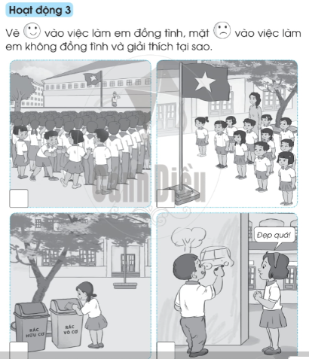

**Bài tập 2: Hãy điền vào chỗ chấm.**

Tên lớp học của con:…………………………………………………

Lớp học cạnh lớp của con là:…………………………………………

**Bài tập 3: Con hãy tô màu theo hướng dẫn bên dưới bức tranh và nhận xét trường học trong bức tranh**

